附件：
内蒙古自治区2026年执业药师继续教育线上课程培训操作指南

一、手机端
搜索并关注“内蒙古药监”→私信→药监服务→执业药师继续教育→输入真实姓名与上年度继教学习手机号进行绑定→点击“课程学习”即可开始继续教育学习。
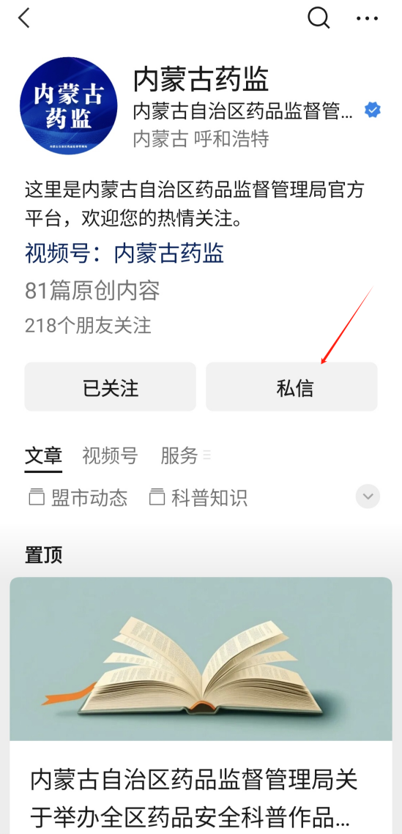
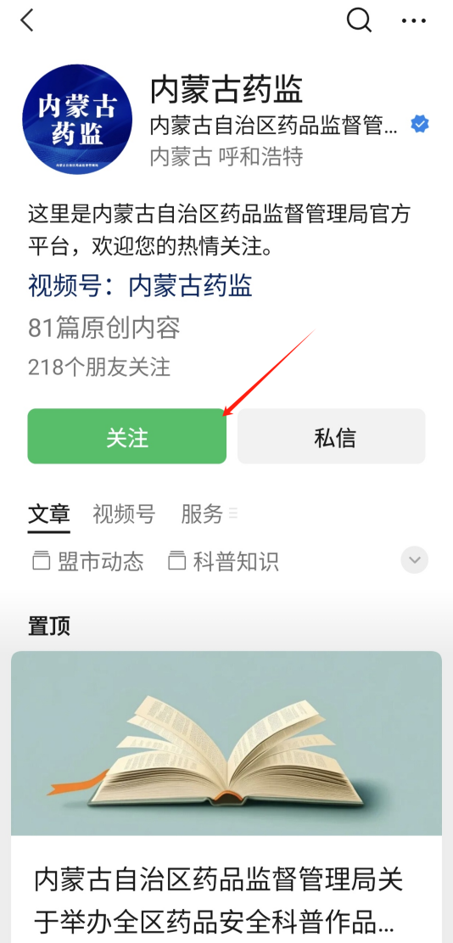

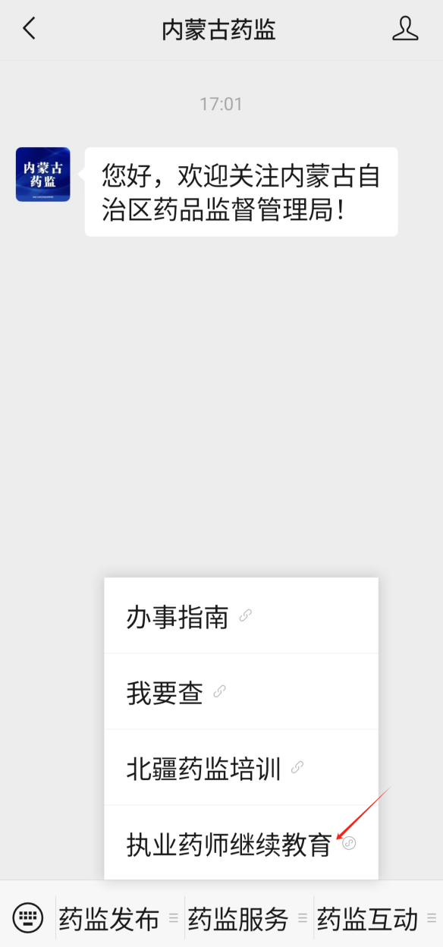
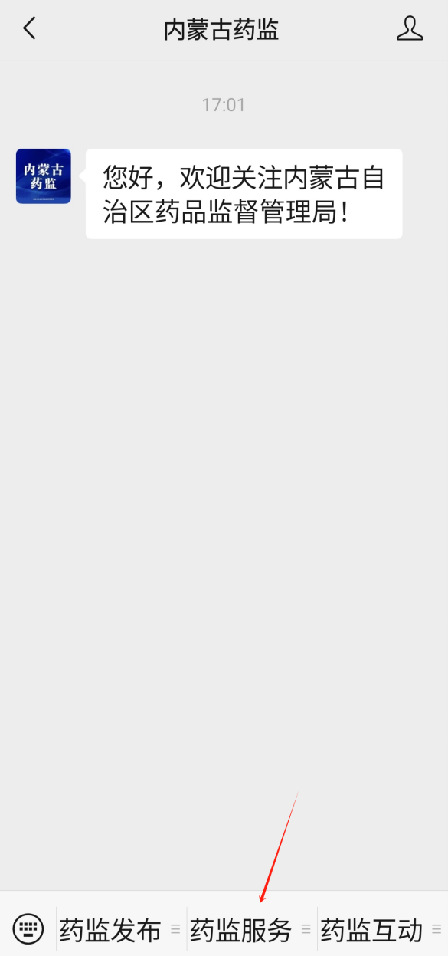

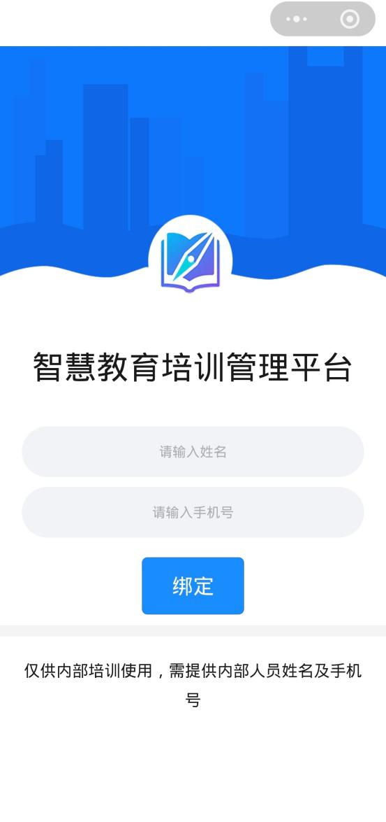
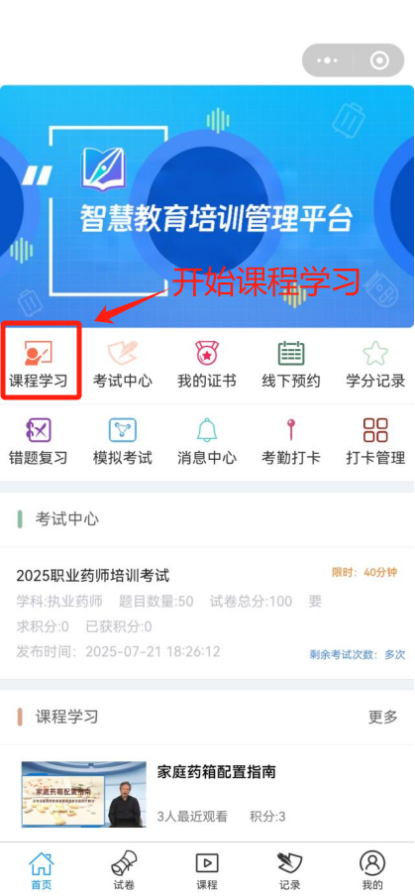

二、电脑端
1.登录内蒙古自治区智慧教育培训管理平台网址https://wlpx.nmgdata.org.cn；
2.登录账号：上年度继教学习手机号；
3.初始密码：同登录账号；


4.登录进行安全验证，验证通过后即可完成；
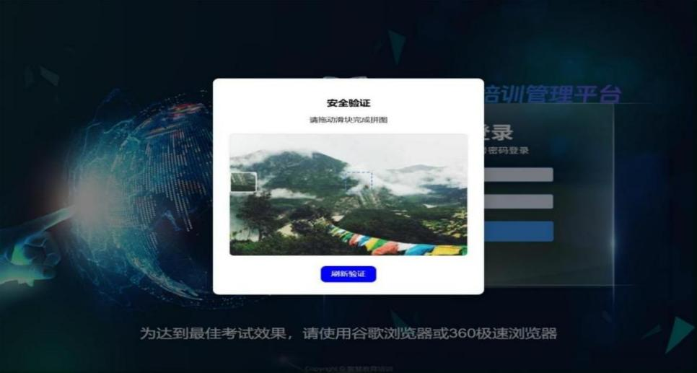

5.首次登录系统，点击“完善个人信息”，按要求更新完善个人信息；
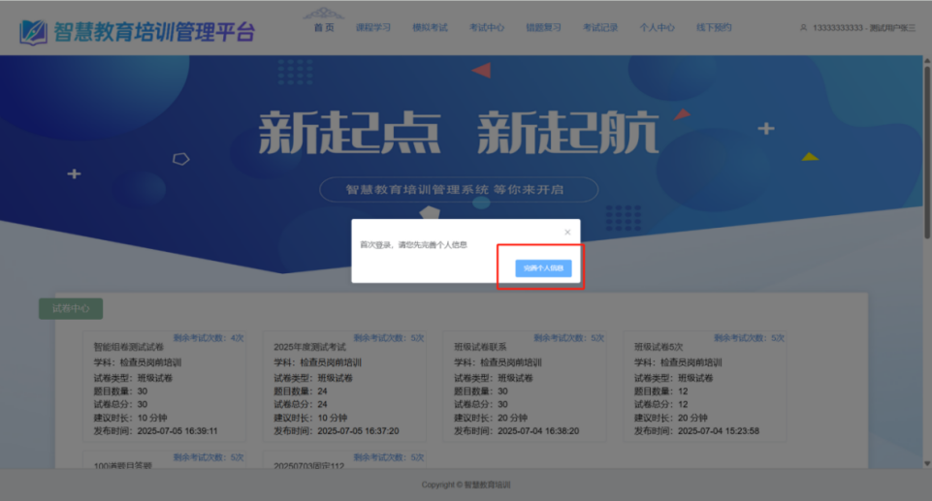

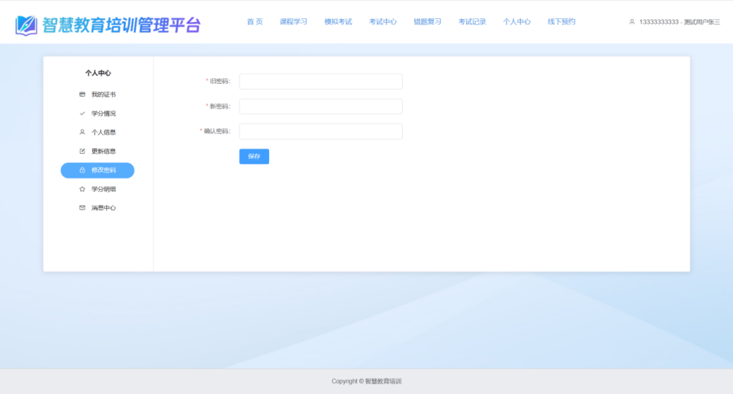

6.更换手机号导致无法登录或首次参加继续教育的执业药师，将姓名、性别、手机号、所在盟市及电子版执业药师证书发送至邮箱zyysjj@126.com，3—5个工作日后通过审核，即可使用该手机号登录学习。
- 其他
1.考试存在防作弊功能，手机端微信小程序考试时如出现接打电话、微信聊天、查看信息等动作均会被认定为作弊行为，系统会自动交卷；电脑端浏览器考试时禁止切换页面，切换页面等动作会被认定为作弊行为，系统会自动交卷。
2.电脑端和手机端均可进行学习、考试。公需课学满10学分且专业课学满20学分后方可参加考试。
3.考试试卷共80道题、60分钟，考试成绩60分以上合格。考试共5次机会，其中1次合格即可申请执业药师继教证书。
4.执业药师继教合格证书上印有二维码，扫码即可查询本年度继教学习情况及考试分数等信息。

